滅火器介紹及使用方法
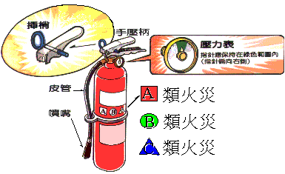 | A類火災：  木材、紙張、綿紗、布料、塑膠類等物質引起之火災。  B類火災：  石油類、動植物油類、有機溶劑、液化石油氣、天然氣等物質引起之火災。  C類火災：  通電中設備(尚未切斷電源者引起之火災)。
提起滅火器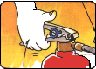 | 拉開安全插梢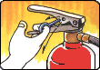 | 握住皮管，朝向火苗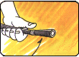 | 用力握下手壓柄
朝向火源根部噴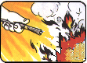 | 左右移動掃射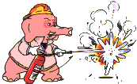 | 熄滅後用水冷卻餘燼 | 保持監控確定熄滅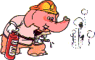

室內消防栓介紹及使用
室內消防栓介紹及使用方法
火災發生初期在安全無虞下，建議先行以滅火器依操作要領進行滅火。因一般建築物內部之可燃物品仍屬木材、紙張、綿紗、布料、塑膠類等物質為主(A類火災)，因此一旦火勢擴大延燒至室內其他物品，可使用室內消防栓藉由水的冷卻作用，達到滅火效果。其他類火災部分如涉及特殊場所如室內停車場、電信機房、發電機室…等場所，仍應依其實際使用狀況，依各類場所消防安全設備設置標準，就水霧、泡沫、乾粉或二氧化碳滅火設備等選擇設置。
- 室內消防栓瞄子具直線水霧兩用之功能，一般救災時，如果直接看到火點，可使用直線水柱撲滅火源；如果濃煙密佈，可使用水霧排煙，同時亦有降溫及防護的功效。
平時多注意消防栓的位置  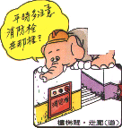 | 發現火警按下  火警發信機按鈕  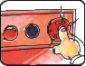 | 標示燈閃滅且  火警警鈴動作  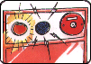

打開消防栓箱
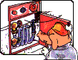
取出瞄子(噴嘴)
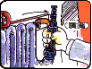
取下水帶
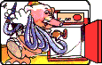

注意接頭是否牢固
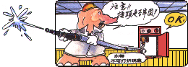轉動制水閥

小心反作用力非常大  一定要緊握瞄子噴嘴  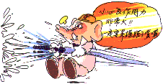 | 轉動瞄子噴嘴選擇適當射水方式  